T.C.
SİİRT ÜNİVERSİTESİ
VETERİNER FAKÜLTESİ
İDARİ PERSONEL MEMNUNİYET ANKETİ
DEĞERLENDİRME RAPORU
2026

İçindekiler
1. Giriş 3
2. Değerlendirme Yöntemi 3
3. Verilerin Analizi 3
Genel Değerlendirme Özeti 4
4. Paydaş Dağılımının Değerlendirilmesi 4
5. İdari Personel Memnuniyet Bulgularının Değerlendirilmesi 5
5.1. Likert Maddelerine İlişkin Bulgular 5
5.1.1. Madde 1’e İlişkin Bulgular 5
5.1.2. Madde 2’e İlişkin Bulgular 6
5.1.3. Madde 3’e İlişkin Bulgular 7
5.1.4. Madde 4’e İlişkin Bulgular 8
5.1.5. Madde 5’e İlişkin Bulgular 9
5.1.6. Madde 6’e İlişkin Bulgular 11
5.1.7. Madde 7’e İlişkin Bulgular 11
5.1.8. Madde 8’e İlişkin Bulgular 12
5.1.9. Madde 9’e İlişkin Bulgular 13
5.1.10. Madde 10’e İlişkin Bulgular 14
5.1.11. Madde 11’e İlişkin Bulgular 16
5.1.12. Madde 12’e İlişkin Bulgular 16
5.1.13. Madde 13’e İlişkin Bulgular 17
5.1.15. Madde 15’e İlişkin Bulgular 18
5.1.16. Madde 16’e İlişkin Bulgular 20
5.1.17. Madde 17’e İlişkin Bulgular 20
5.1.18. Madde 18’e İlişkin Bulgular 21
5.1.19. Madde 19’e İlişkin Bulgular 22
5.1.20. Madde 20’e İlişkin Bulgular 23
5.1.21. Madde 21’e İlişkin Bulgular 25
5.1.22. Madde 22’e İlişkin Bulgular 25
5.1.23. Madde 23’e İlişkin Bulgular 26
5.1.24. Madde 24’e İlişkin Bulgular 27
5.2. Açık Uçlu Görüş ve Önerilere İlişkin Bulgular 28
5.3. Dikkat Kontrol Maddesine İlişkin Bulgular 28
6. Genel Değerlendirme 29
7. Ekler 30
Ek:1 İdari Personel Memnuniyet Genel Değerlendirme Özeti 30
Ek:2 Maddelere Ait Ortalama Puanlar 30
Ek:3 İdari Personel Memnuniyet Anketi 31

1. Giriş
İdari personel memnuniyet anketi, Siirt Üniversitesi Veteriner Fakültesinde görev yapan idari personelin çalışma ortamı, görev-yetki tanımları, iş akış süreçleri, yönetimle iletişim, fiziki koşullar, kurumsal aidiyet, kalite süreçleri ve genel memnuniyet düzeylerine ilişkin görüşlerini belirlemek amacıyla uygulanmıştır. Anket aracılığıyla idari hizmetlerin güçlü yönleri ile geliştirilmesi gereken alanların belirlenmesi hedeflenmiştir.
Bu kapsamda ankette; görev ve sorumlulukların açıklığı, iş akışlarının düzenliliği, yönetimle iletişim, karar alma süreçlerinde şeffaflık, çalışma ortamı, teknolojik imkânlar, iş yükü dağılımı, akademik ve idari personel iş birliği, mesleki gelişim olanakları, kalite süreçlerine ilişkin bilgilendirme, sorun çözme mekanizmaları, motivasyon ve genel memnuniyet gibi çeşitli boyutlar değerlendirilmiştir. Elde edilen bulgular, fakültenin idari işleyişinin izlenmesi ve kalite güvencesi kapsamında sürekli iyileştirme çalışmalarına yön verilmesi açısından önemli bir veri kaynağı oluşturmaktadır.

2. Değerlendirme Yöntemi
Anket, 5’li Likert ölçeği kullanılarak uygulanmıştır. Ölçekte 1 = Kesinlikle Katılmıyorum, 2 = Katılmıyorum, 3 = Kararsızım, 4 = Katılıyorum ve 5 = Kesinlikle Katılıyorum seçenekleri yer almaktadır. Anket sonuçlarının değerlendirilmesinde, “Katılıyorum” ve “Kesinlikle Katılıyorum” seçenekleri olumlu görüş, “Kararsızım” seçeneği kararsız görüş, “Katılmıyorum” ve “Kesinlikle Katılmıyorum” seçenekleri ise olumsuz görüş olarak kabul edilmiştir.
Bu doğrultuda her bir madde için frekans dağılımları, yüzde oranları, olumlu görüş oranı, kararsız görüş oranı, olumsuz görüş oranı ve ortalama puan hesaplanmıştır. Dikkat kontrolü amacıyla eklenen madde, veri kalitesinin değerlendirilmesinde ayrıca ele alınmış; genel memnuniyet ortalamasına dahil edilmemiştir. Açık uçlu görüş ve öneriler ise içerik analizi yaklaşımıyla değerlendirilmiş, benzer ifadeler ortak temalar altında yorumlanmıştır.

3. Verilerin Analizi
İdari personel memnuniyet anketine toplam 4 kişi katılmıştır. Anket formunda 23 adet memnuniyet maddesi, 1 adet dikkat kontrol maddesi ve 1 adet açık uçlu görüş-öneri sorusu yer almaktadır. Dikkat kontrol maddesi hariç tutulduğunda genel ortalama puan 4,42/5,00 olarak hesaplanmıştır.
Tüm memnuniyet maddeleri birlikte değerlendirildiğinde olumlu görüş oranı %89,1, kararsız görüş oranı %10,9 ve olumsuz görüş oranı %0,0 düzeyindedir. Bu sonuç, idari personelin fakültedeki çalışma koşulları, yönetimle iletişim, iş akışları ve kurumsal aidiyet başlıklarında genel olarak yüksek düzeyde olumlu değerlendirmeler yaptığını göstermektedir.
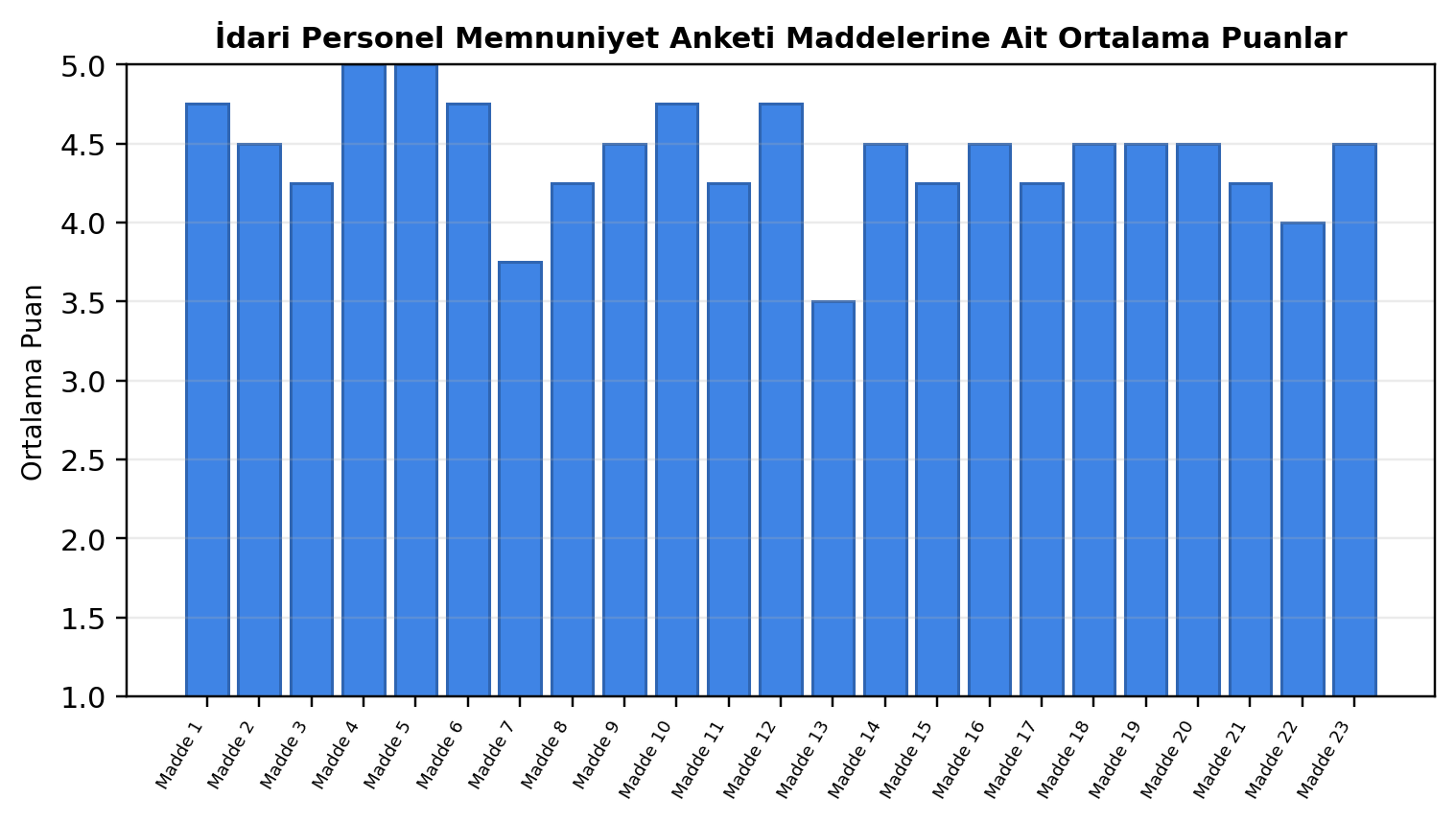

Genel Değerlendirme Özeti
Gösterge | Değer
Katılımcı Sayısı | 4
Değerlendirilen Memnuniyet Maddesi Sayısı | 23
Genel Ortalama | 4,42 / 5,00
Olumlu Görüş Oranı | %89,1
Kararsız Görüş Oranı | %10,9
Olumsuz Görüş Oranı | %0,0

4. Paydaş Dağılımının Değerlendirilmesi
Paydaş dağılımı incelendiğinde ankete toplam 4 idari personelin katıldığı görülmektedir. Anket yalnızca Veteriner Fakültesinde görev yapan idari personele uygulanmış olduğundan katılımcıların tamamını idari personel oluşturmaktadır. Bu nedenle çalışmada mevcut öğrenci, mezun öğrenci, akademik personel veya sektör temsilcisi gibi farklı paydaş gruplarına ilişkin bir dağılım bulunmamaktadır.
Katılımcıların tamamının idari personelden oluşması, elde edilen bulguların doğrudan fakültenin idari işleyişine, çalışma ortamına, yönetim süreçlerine, kurumsal iletişime ve personel memnuniyetine ilişkin değerlendirmeleri yansıtmasını sağlamaktadır. Bu yönüyle anket sonuçları, idari hizmetlerin niteliğinin izlenmesi ve personel odaklı iyileştirme faaliyetlerinin planlanması açısından önem taşımaktadır.
Bununla birlikte gelecekte yapılacak değerlendirmelerde akademik personel, öğrenciler, mezunlar ve dış paydaşlar gibi farklı gruplardan elde edilecek verilerle birlikte idari personel görüşlerinin karşılaştırmalı olarak ele alınması, fakültenin kalite güvence süreçlerinin daha bütüncül biçimde değerlendirilmesine katkı sağlayacaktır.
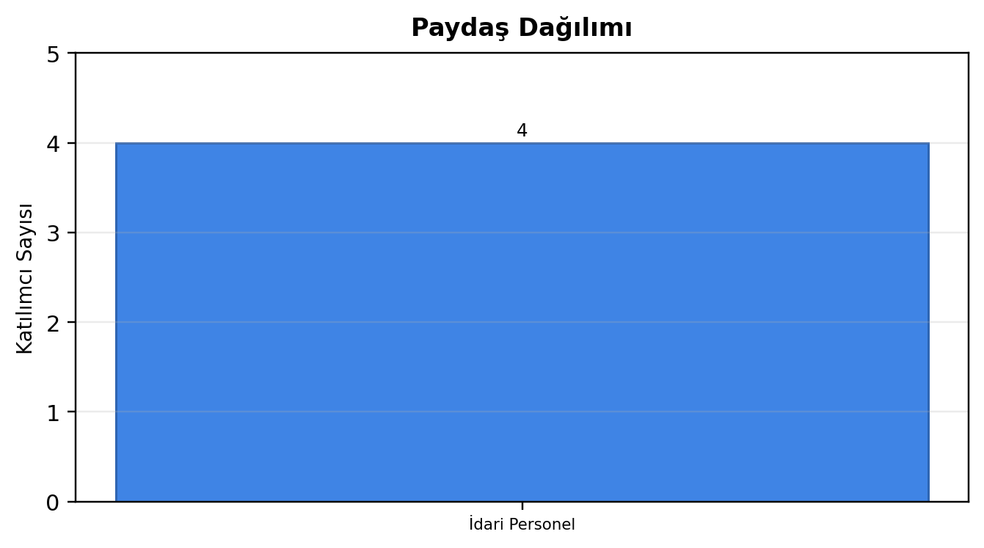

5. İdari Personel Memnuniyet Bulgularının Değerlendirilmesi
Bu bölümde idari personel memnuniyet anketinde yer alan maddelere ilişkin bulgular ayrıntılı olarak sunulmuştur. Her madde için yanıt dağılımı, ortalama puan, olumlu-kararsız-olumsuz görüş oranları ve ilgili bulgulara ilişkin değerlendirme metni verilmiştir.

5.1. Likert Maddelerine İlişkin Bulgular

5.1.1. Madde 1’e İlişkin Bulgular
(Fakültemizde görev, yetki ve sorumluluklar açık bir şekilde tanımlanmıştır.)
Katılımcıların; 3’i (%75,0) Kesinlikle Katılıyorum, 1’i (%25,0) Katılıyorum, 0’i (%0,0) Kararsızım, 0’i (%0,0) Katılmıyorum ve 0’i (%0,0) Kesinlikle Katılmıyorum şeklinde görüş bildirmiştir. Ortalama puanın 4,75/5,00 olması ve olumlu görüş oranının %100,0 düzeyinde gerçekleşmesi, ilgili başlıkta idari personelin genel değerlendirme eğilimini ortaya koymaktadır. Kararsız görüş oranı %0,0, olumsuz görüş oranı ise %0,0 olarak hesaplanmıştır. Bu sonuçlar, ilgili başlığın idari personel tarafından güçlü düzeyde olumlu değerlendirildiğini ve mevcut uygulamaların kurumsal memnuniyet açısından destekleyici bir etki oluşturduğunu göstermektedir.
Seçenek | Frekans | Oran
5 = Kesinlikle Katılıyorum | 3 | %75,0
4 = Katılıyorum | 1 | %25,0
3 = Kararsızım | 0 | %0,0
2 = Katılmıyorum | 0 | %0,0
1 = Kesinlikle Katılmıyorum | 0 | %0,0
Ortalama |  | 4,75 / 5,00
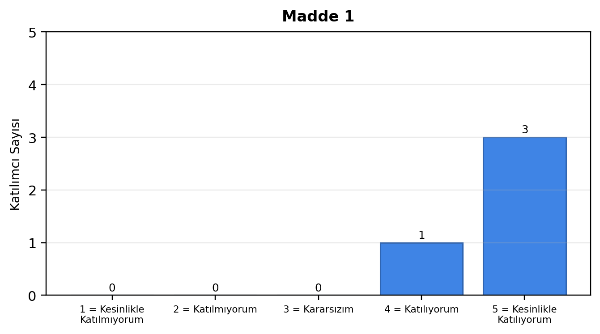

5.1.2. Madde 2’e İlişkin Bulgular
(Birimimde iş akış süreçleri düzenli ve anlaşılır şekilde yürütülmektedir.)
Katılımcıların; 3’i (%75,0) Kesinlikle Katılıyorum, 0’i (%0,0) Katılıyorum, 1’i (%25,0) Kararsızım, 0’i (%0,0) Katılmıyorum ve 0’i (%0,0) Kesinlikle Katılmıyorum şeklinde görüş bildirmiştir. Ortalama puanın 4,50/5,00 olması ve olumlu görüş oranının %75,0 düzeyinde gerçekleşmesi, ilgili başlıkta idari personelin genel değerlendirme eğilimini ortaya koymaktadır. Kararsız görüş oranı %25,0, olumsuz görüş oranı ise %0,0 olarak hesaplanmıştır. Bu sonuçlar, ilgili başlığın idari personel tarafından güçlü düzeyde olumlu değerlendirildiğini ve mevcut uygulamaların kurumsal memnuniyet açısından destekleyici bir etki oluşturduğunu göstermektedir.
Seçenek | Frekans | Oran
5 = Kesinlikle Katılıyorum | 3 | %75,0
4 = Katılıyorum | 0 | %0,0
3 = Kararsızım | 1 | %25,0
2 = Katılmıyorum | 0 | %0,0
1 = Kesinlikle Katılmıyorum | 0 | %0,0
Ortalama |  | 4,50 / 5,00
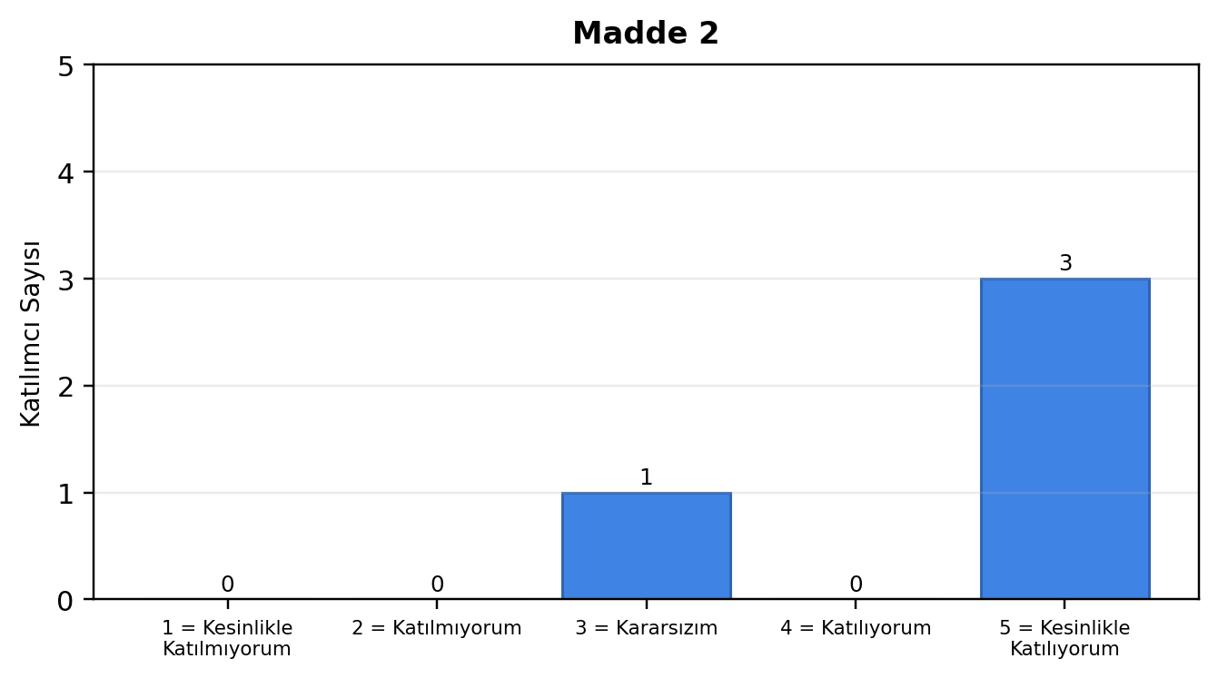

5.1.3. Madde 3’e İlişkin Bulgular
(Fakülte yönetimi, idari personelin görüş ve önerilerini dikkate almaktadır.)
Katılımcıların; 2’i (%50,0) Kesinlikle Katılıyorum, 1’i (%25,0) Katılıyorum, 1’i (%25,0) Kararsızım, 0’i (%0,0) Katılmıyorum ve 0’i (%0,0) Kesinlikle Katılmıyorum şeklinde görüş bildirmiştir. Ortalama puanın 4,25/5,00 olması ve olumlu görüş oranının %75,0 düzeyinde gerçekleşmesi, ilgili başlıkta idari personelin genel değerlendirme eğilimini ortaya koymaktadır. Kararsız görüş oranı %25,0, olumsuz görüş oranı ise %0,0 olarak hesaplanmıştır. Bu sonuçlar, ilgili başlığın idari personel tarafından güçlü düzeyde olumlu değerlendirildiğini ve mevcut uygulamaların kurumsal memnuniyet açısından destekleyici bir etki oluşturduğunu göstermektedir.
Seçenek | Frekans | Oran
5 = Kesinlikle Katılıyorum | 2 | %50,0
4 = Katılıyorum | 1 | %25,0
3 = Kararsızım | 1 | %25,0
2 = Katılmıyorum | 0 | %0,0
1 = Kesinlikle Katılmıyorum | 0 | %0,0
Ortalama |  | 4,25 / 5,00
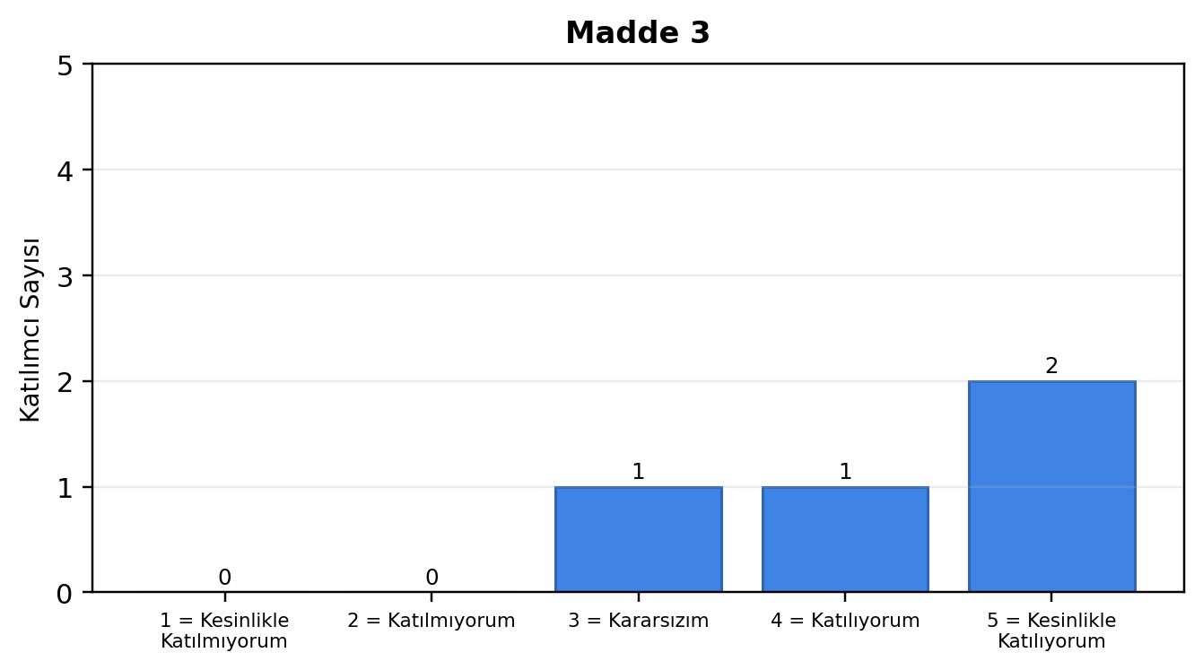

5.1.4. Madde 4’e İlişkin Bulgular
(Yöneticiler ile idari personel arasındaki iletişim yeterlidir.)
Katılımcıların; 4’i (%100,0) Kesinlikle Katılıyorum, 0’i (%0,0) Katılıyorum, 0’i (%0,0) Kararsızım, 0’i (%0,0) Katılmıyorum ve 0’i (%0,0) Kesinlikle Katılmıyorum şeklinde görüş bildirmiştir. Ortalama puanın 5,00/5,00 olması ve olumlu görüş oranının %100,0 düzeyinde gerçekleşmesi, ilgili başlıkta idari personelin genel değerlendirme eğilimini ortaya koymaktadır. Kararsız görüş oranı %0,0, olumsuz görüş oranı ise %0,0 olarak hesaplanmıştır. Bu sonuçlar, ilgili başlığın idari personel tarafından güçlü düzeyde olumlu değerlendirildiğini ve mevcut uygulamaların kurumsal memnuniyet açısından destekleyici bir etki oluşturduğunu göstermektedir.
Seçenek | Frekans | Oran
5 = Kesinlikle Katılıyorum | 4 | %100,0
4 = Katılıyorum | 0 | %0,0
3 = Kararsızım | 0 | %0,0
2 = Katılmıyorum | 0 | %0,0
1 = Kesinlikle Katılmıyorum | 0 | %0,0
Ortalama |  | 5,00 / 5,00
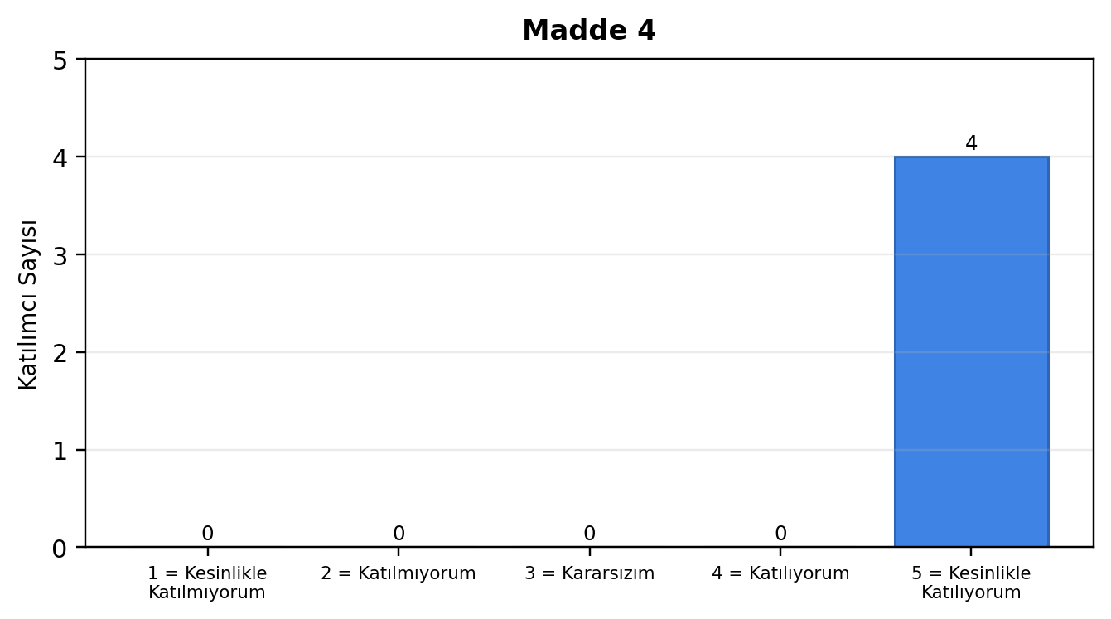

5.1.5. Madde 5’e İlişkin Bulgular
(Fakülte içinde karar alma süreçlerinde şeffaflık sağlanmaktadır.)
Katılımcıların; 4’i (%100,0) Kesinlikle Katılıyorum, 0’i (%0,0) Katılıyorum, 0’i (%0,0) Kararsızım, 0’i (%0,0) Katılmıyorum ve 0’i (%0,0) Kesinlikle Katılmıyorum şeklinde görüş bildirmiştir. Ortalama puanın 5,00/5,00 olması ve olumlu görüş oranının %100,0 düzeyinde gerçekleşmesi, ilgili başlıkta idari personelin genel değerlendirme eğilimini ortaya koymaktadır. Kararsız görüş oranı %0,0, olumsuz görüş oranı ise %0,0 olarak hesaplanmıştır. Bu sonuçlar, ilgili başlığın idari personel tarafından güçlü düzeyde olumlu değerlendirildiğini ve mevcut uygulamaların kurumsal memnuniyet açısından destekleyici bir etki oluşturduğunu göstermektedir.
Seçenek | Frekans | Oran
5 = Kesinlikle Katılıyorum | 4 | %100,0
4 = Katılıyorum | 0 | %0,0
3 = Kararsızım | 0 | %0,0
2 = Katılmıyorum | 0 | %0,0
1 = Kesinlikle Katılmıyorum | 0 | %0,0
Ortalama |  | 5,00 / 5,00
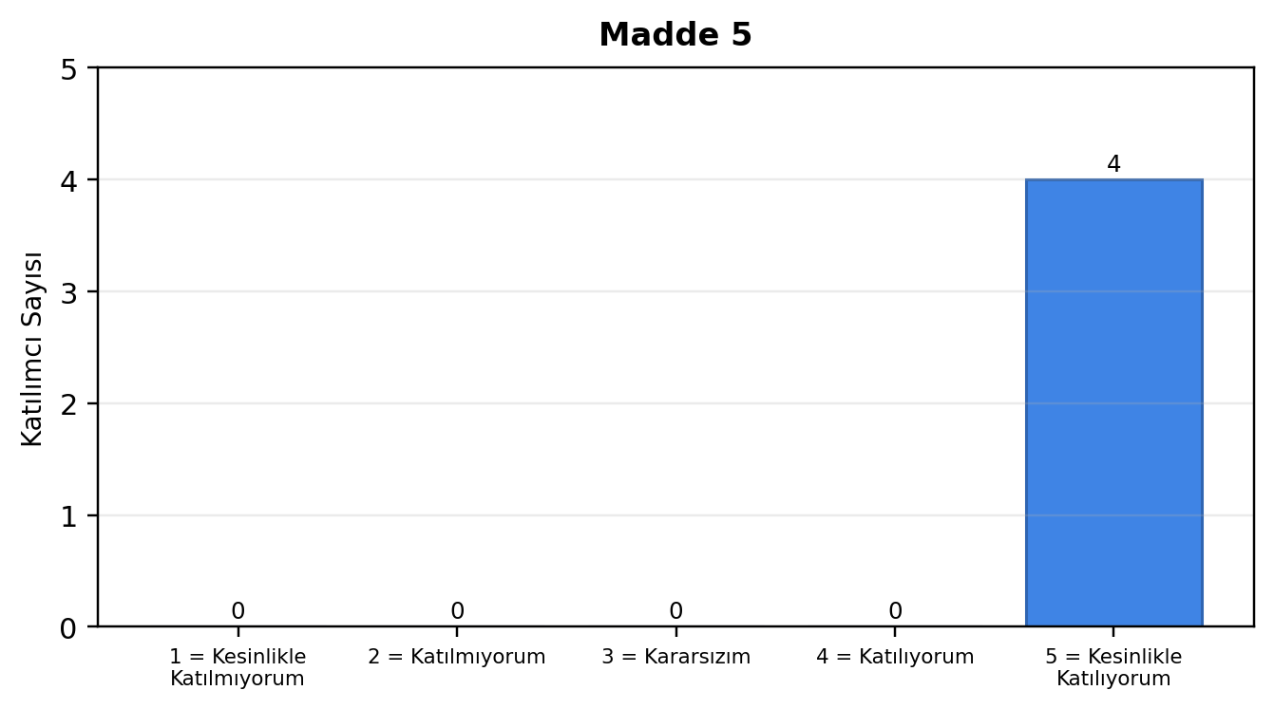

5.1.6. Madde 6’e İlişkin Bulgular
(Çalışma ortamım görevimi verimli şekilde yerine getirmem için uygundur.)
Katılımcıların; 3’i (%75,0) Kesinlikle Katılıyorum, 1’i (%25,0) Katılıyorum, 0’i (%0,0) Kararsızım, 0’i (%0,0) Katılmıyorum ve 0’i (%0,0) Kesinlikle Katılmıyorum şeklinde görüş bildirmiştir. Ortalama puanın 4,75/5,00 olması ve olumlu görüş oranının %100,0 düzeyinde gerçekleşmesi, ilgili başlıkta idari personelin genel değerlendirme eğilimini ortaya koymaktadır. Kararsız görüş oranı %0,0, olumsuz görüş oranı ise %0,0 olarak hesaplanmıştır. Bu sonuçlar, ilgili başlığın idari personel tarafından güçlü düzeyde olumlu değerlendirildiğini ve mevcut uygulamaların kurumsal memnuniyet açısından destekleyici bir etki oluşturduğunu göstermektedir.
Seçenek | Frekans | Oran
5 = Kesinlikle Katılıyorum | 3 | %75,0
4 = Katılıyorum | 1 | %25,0
3 = Kararsızım | 0 | %0,0
2 = Katılmıyorum | 0 | %0,0
1 = Kesinlikle Katılmıyorum | 0 | %0,0
Ortalama |  | 4,75 / 5,00
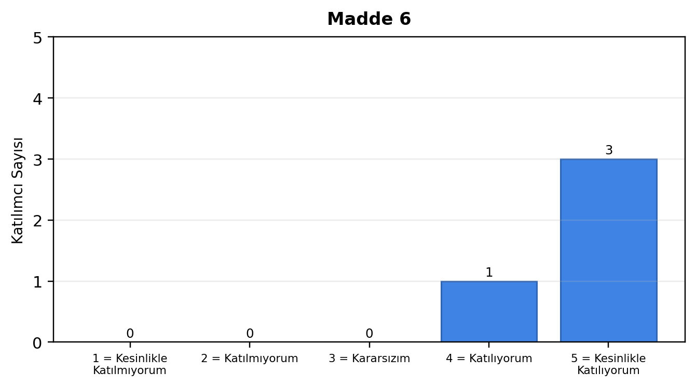

5.1.7. Madde 7’e İlişkin Bulgular
(Fiziksel çalışma koşulları bakımından fakültemiz yeterlidir.)
Katılımcıların; 1’i (%25,0) Kesinlikle Katılıyorum, 1’i (%25,0) Katılıyorum, 2’i (%50,0) Kararsızım, 0’i (%0,0) Katılmıyorum ve 0’i (%0,0) Kesinlikle Katılmıyorum şeklinde görüş bildirmiştir. Ortalama puanın 3,75/5,00 olması ve olumlu görüş oranının %50,0 düzeyinde gerçekleşmesi, ilgili başlıkta idari personelin genel değerlendirme eğilimini ortaya koymaktadır. Kararsız görüş oranı %50,0, olumsuz görüş oranı ise %0,0 olarak hesaplanmıştır. Bu sonuçlar, ilgili başlıkta genel eğilimin olumlu olduğunu; ancak kararsız görüşlerin de dikkate alınarak mevcut uygulamaların izlenmesi ve geliştirilmesinin yararlı olacağını göstermektedir.
Seçenek | Frekans | Oran
5 = Kesinlikle Katılıyorum | 1 | %25,0
4 = Katılıyorum | 1 | %25,0
3 = Kararsızım | 2 | %50,0
2 = Katılmıyorum | 0 | %0,0
1 = Kesinlikle Katılmıyorum | 0 | %0,0
Ortalama |  | 3,75 / 5,00
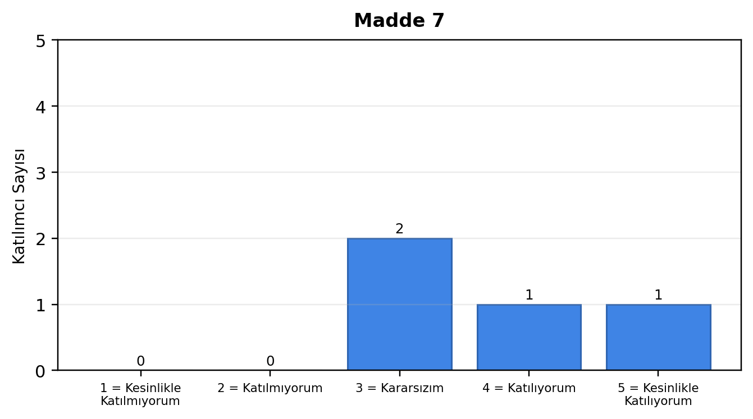

5.1.8. Madde 8’e İlişkin Bulgular
(Görevimi yerine getirmek için gerekli araç, gereç ve teknolojik imkânlara sahibim.)
Katılımcıların; 2’i (%50,0) Kesinlikle Katılıyorum, 1’i (%25,0) Katılıyorum, 1’i (%25,0) Kararsızım, 0’i (%0,0) Katılmıyorum ve 0’i (%0,0) Kesinlikle Katılmıyorum şeklinde görüş bildirmiştir. Ortalama puanın 4,25/5,00 olması ve olumlu görüş oranının %75,0 düzeyinde gerçekleşmesi, ilgili başlıkta idari personelin genel değerlendirme eğilimini ortaya koymaktadır. Kararsız görüş oranı %25,0, olumsuz görüş oranı ise %0,0 olarak hesaplanmıştır. Bu sonuçlar, ilgili başlığın idari personel tarafından güçlü düzeyde olumlu değerlendirildiğini ve mevcut uygulamaların kurumsal memnuniyet açısından destekleyici bir etki oluşturduğunu göstermektedir.
Seçenek | Frekans | Oran
5 = Kesinlikle Katılıyorum | 2 | %50,0
4 = Katılıyorum | 1 | %25,0
3 = Kararsızım | 1 | %25,0
2 = Katılmıyorum | 0 | %0,0
1 = Kesinlikle Katılmıyorum | 0 | %0,0
Ortalama |  | 4,25 / 5,00
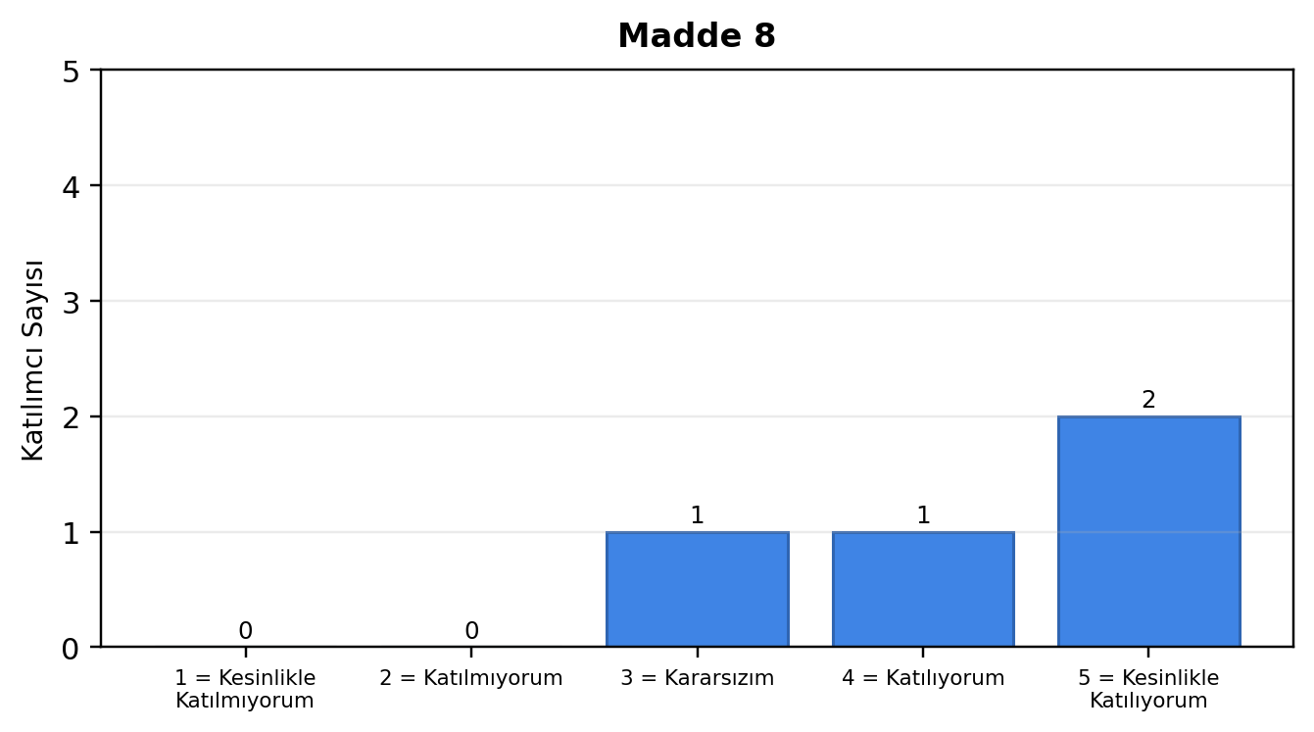

5.1.9. Madde 9’e İlişkin Bulgular
(İş yükü personel arasında dengeli şekilde dağıtılmaktadır.)
Katılımcıların; 2’i (%50,0) Kesinlikle Katılıyorum, 2’i (%50,0) Katılıyorum, 0’i (%0,0) Kararsızım, 0’i (%0,0) Katılmıyorum ve 0’i (%0,0) Kesinlikle Katılmıyorum şeklinde görüş bildirmiştir. Ortalama puanın 4,50/5,00 olması ve olumlu görüş oranının %100,0 düzeyinde gerçekleşmesi, ilgili başlıkta idari personelin genel değerlendirme eğilimini ortaya koymaktadır. Kararsız görüş oranı %0,0, olumsuz görüş oranı ise %0,0 olarak hesaplanmıştır. Bu sonuçlar, ilgili başlığın idari personel tarafından güçlü düzeyde olumlu değerlendirildiğini ve mevcut uygulamaların kurumsal memnuniyet açısından destekleyici bir etki oluşturduğunu göstermektedir.
Seçenek | Frekans | Oran
5 = Kesinlikle Katılıyorum | 2 | %50,0
4 = Katılıyorum | 2 | %50,0
3 = Kararsızım | 0 | %0,0
2 = Katılmıyorum | 0 | %0,0
1 = Kesinlikle Katılmıyorum | 0 | %0,0
Ortalama |  | 4,50 / 5,00
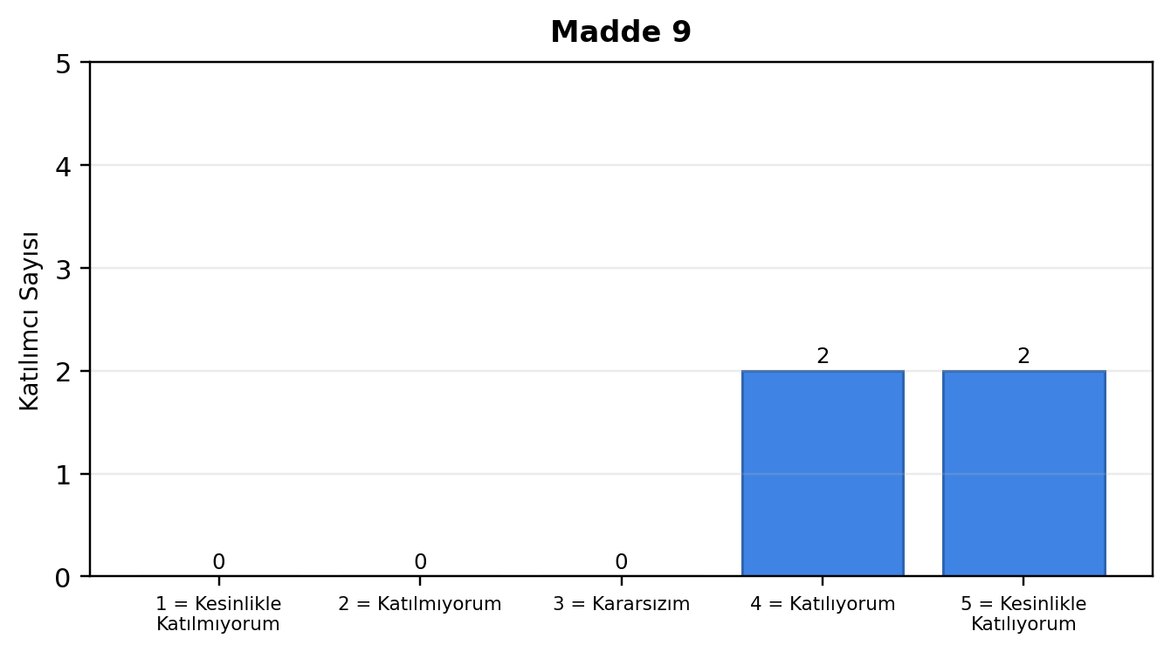

5.1.10. Madde 10’e İlişkin Bulgular
(Birimimde iş birliği ve ekip çalışması yeterli düzeydedir.)
Katılımcıların; 3’i (%75,0) Kesinlikle Katılıyorum, 1’i (%25,0) Katılıyorum, 0’i (%0,0) Kararsızım, 0’i (%0,0) Katılmıyorum ve 0’i (%0,0) Kesinlikle Katılmıyorum şeklinde görüş bildirmiştir. Ortalama puanın 4,75/5,00 olması ve olumlu görüş oranının %100,0 düzeyinde gerçekleşmesi, ilgili başlıkta idari personelin genel değerlendirme eğilimini ortaya koymaktadır. Kararsız görüş oranı %0,0, olumsuz görüş oranı ise %0,0 olarak hesaplanmıştır. Bu sonuçlar, ilgili başlığın idari personel tarafından güçlü düzeyde olumlu değerlendirildiğini ve mevcut uygulamaların kurumsal memnuniyet açısından destekleyici bir etki oluşturduğunu göstermektedir.
Seçenek | Frekans | Oran
5 = Kesinlikle Katılıyorum | 3 | %75,0
4 = Katılıyorum | 1 | %25,0
3 = Kararsızım | 0 | %0,0
2 = Katılmıyorum | 0 | %0,0
1 = Kesinlikle Katılmıyorum | 0 | %0,0
Ortalama |  | 4,75 / 5,00
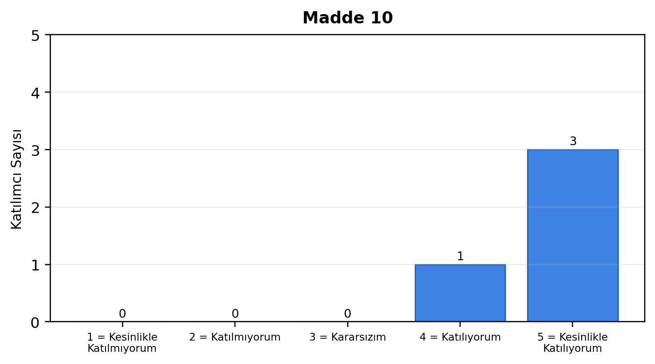

5.1.11. Madde 11’e İlişkin Bulgular
(Akademik ve idari personel arasındaki iletişim ve iş birliği yeterlidir.)
Katılımcıların; 1’i (%25,0) Kesinlikle Katılıyorum, 3’i (%75,0) Katılıyorum, 0’i (%0,0) Kararsızım, 0’i (%0,0) Katılmıyorum ve 0’i (%0,0) Kesinlikle Katılmıyorum şeklinde görüş bildirmiştir. Ortalama puanın 4,25/5,00 olması ve olumlu görüş oranının %100,0 düzeyinde gerçekleşmesi, ilgili başlıkta idari personelin genel değerlendirme eğilimini ortaya koymaktadır. Kararsız görüş oranı %0,0, olumsuz görüş oranı ise %0,0 olarak hesaplanmıştır. Bu sonuçlar, ilgili başlığın idari personel tarafından güçlü düzeyde olumlu değerlendirildiğini ve mevcut uygulamaların kurumsal memnuniyet açısından destekleyici bir etki oluşturduğunu göstermektedir.
Seçenek | Frekans | Oran
5 = Kesinlikle Katılıyorum | 1 | %25,0
4 = Katılıyorum | 3 | %75,0
3 = Kararsızım | 0 | %0,0
2 = Katılmıyorum | 0 | %0,0
1 = Kesinlikle Katılmıyorum | 0 | %0,0
Ortalama |  | 4,25 / 5,00
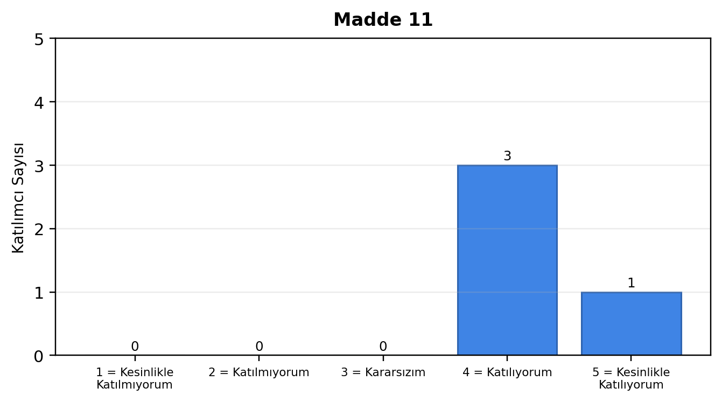

5.1.12. Madde 12’e İlişkin Bulgular
(Fakültemizde çalışanlara karşı adil ve eşit bir yaklaşım sergilenmektedir.)
Katılımcıların; 3’i (%75,0) Kesinlikle Katılıyorum, 1’i (%25,0) Katılıyorum, 0’i (%0,0) Kararsızım, 0’i (%0,0) Katılmıyorum ve 0’i (%0,0) Kesinlikle Katılmıyorum şeklinde görüş bildirmiştir. Ortalama puanın 4,75/5,00 olması ve olumlu görüş oranının %100,0 düzeyinde gerçekleşmesi, ilgili başlıkta idari personelin genel değerlendirme eğilimini ortaya koymaktadır. Kararsız görüş oranı %0,0, olumsuz görüş oranı ise %0,0 olarak hesaplanmıştır. Bu sonuçlar, ilgili başlığın idari personel tarafından güçlü düzeyde olumlu değerlendirildiğini ve mevcut uygulamaların kurumsal memnuniyet açısından destekleyici bir etki oluşturduğunu göstermektedir.
Seçenek | Frekans | Oran
5 = Kesinlikle Katılıyorum | 3 | %75,0
4 = Katılıyorum | 1 | %25,0
3 = Kararsızım | 0 | %0,0
2 = Katılmıyorum | 0 | %0,0
1 = Kesinlikle Katılmıyorum | 0 | %0,0
Ortalama |  | 4,75 / 5,00
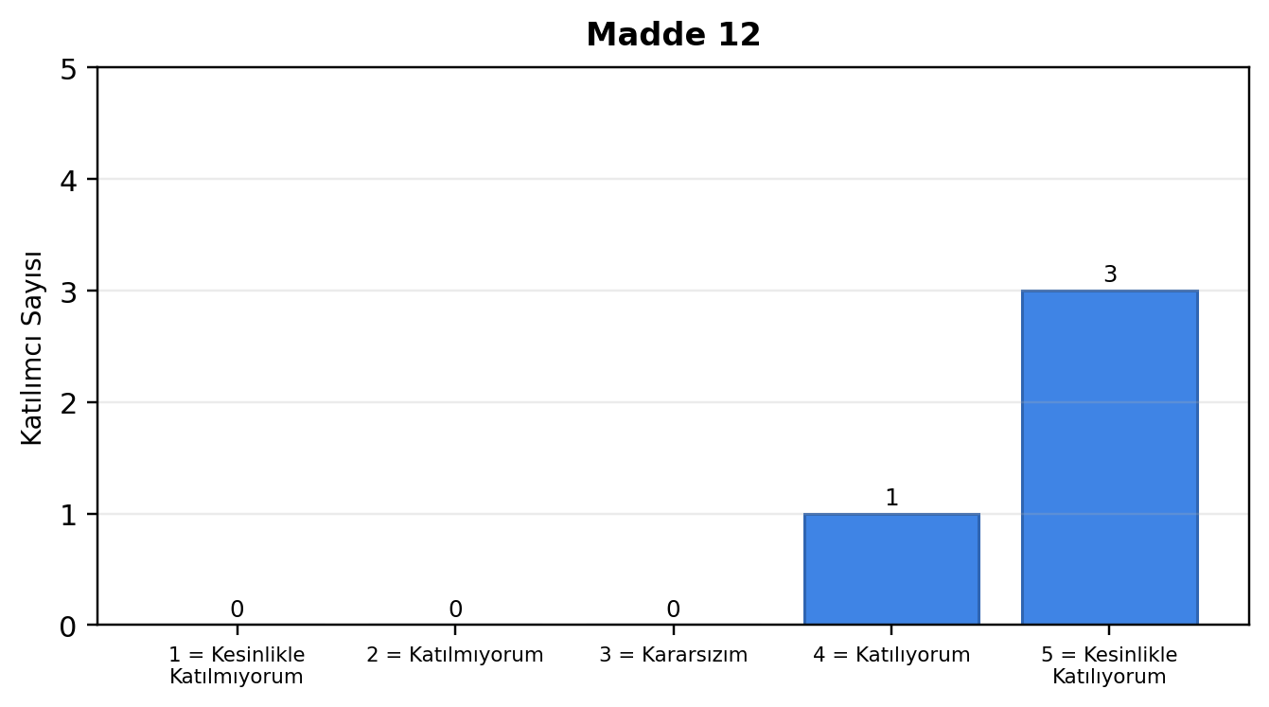

5.1.13. Madde 13’e İlişkin Bulgular
(İdari personelin mesleki gelişimini destekleyen eğitim ve bilgilendirme faaliyetleri yeterlidir.)
Katılımcıların; 1’i (%25,0) Kesinlikle Katılıyorum, 0’i (%0,0) Katılıyorum, 3’i (%75,0) Kararsızım, 0’i (%0,0) Katılmıyorum ve 0’i (%0,0) Kesinlikle Katılmıyorum şeklinde görüş bildirmiştir. Ortalama puanın 3,50/5,00 olması ve olumlu görüş oranının %25,0 düzeyinde gerçekleşmesi, ilgili başlıkta idari personelin genel değerlendirme eğilimini ortaya koymaktadır. Kararsız görüş oranı %75,0, olumsuz görüş oranı ise %0,0 olarak hesaplanmıştır. Bu sonuçlar, ilgili başlıkta genel eğilimin olumlu olduğunu; ancak kararsız görüşlerin de dikkate alınarak mevcut uygulamaların izlenmesi ve geliştirilmesinin yararlı olacağını göstermektedir.
Seçenek | Frekans | Oran
5 = Kesinlikle Katılıyorum | 1 | %25,0
4 = Katılıyorum | 0 | %0,0
3 = Kararsızım | 3 | %75,0
2 = Katılmıyorum | 0 | %0,0
1 = Kesinlikle Katılmıyorum | 0 | %0,0
Ortalama |  | 3,50 / 5,00
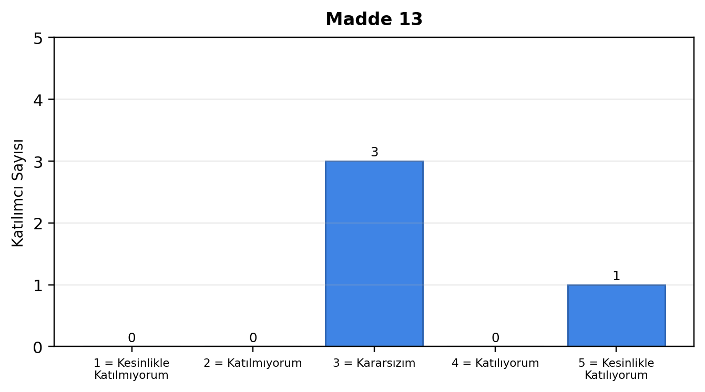

5.1.15. Madde 15’e İlişkin Bulgular
(Görev alanımla ilgili değişiklikler ve duyurular zamanında tarafıma iletilmektedir.)
Katılımcıların; 2’i (%50,0) Kesinlikle Katılıyorum, 2’i (%50,0) Katılıyorum, 0’i (%0,0) Kararsızım, 0’i (%0,0) Katılmıyorum ve 0’i (%0,0) Kesinlikle Katılmıyorum şeklinde görüş bildirmiştir. Ortalama puanın 4,50/5,00 olması ve olumlu görüş oranının %100,0 düzeyinde gerçekleşmesi, ilgili başlıkta idari personelin genel değerlendirme eğilimini ortaya koymaktadır. Kararsız görüş oranı %0,0, olumsuz görüş oranı ise %0,0 olarak hesaplanmıştır. Bu sonuçlar, ilgili başlığın idari personel tarafından güçlü düzeyde olumlu değerlendirildiğini ve mevcut uygulamaların kurumsal memnuniyet açısından destekleyici bir etki oluşturduğunu göstermektedir.
Seçenek | Frekans | Oran
5 = Kesinlikle Katılıyorum | 2 | %50,0
4 = Katılıyorum | 2 | %50,0
3 = Kararsızım | 0 | %0,0
2 = Katılmıyorum | 0 | %0,0
1 = Kesinlikle Katılmıyorum | 0 | %0,0
Ortalama |  | 4,50 / 5,00
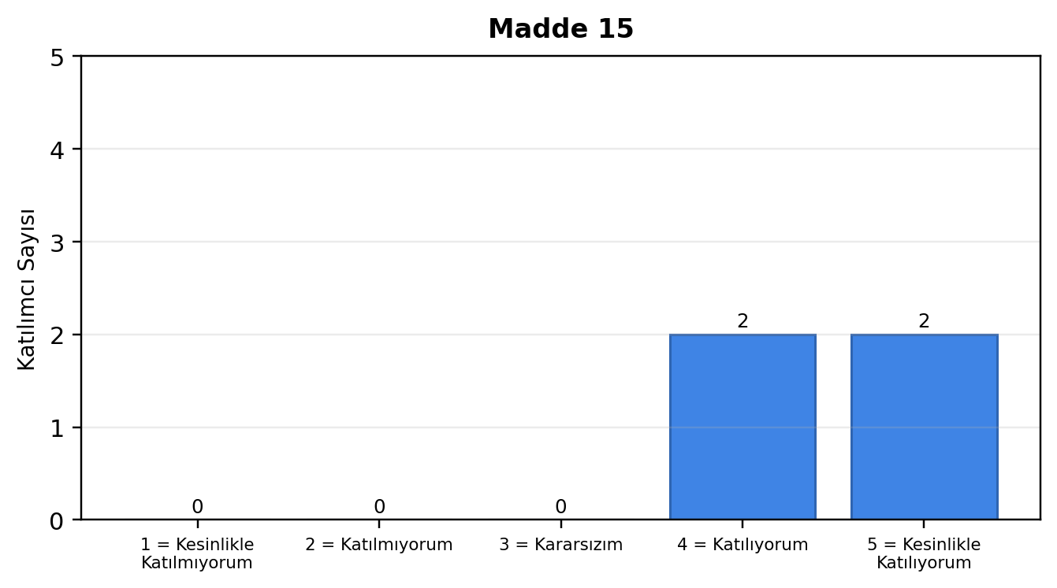

5.1.16. Madde 16’e İlişkin Bulgular
(Fakültemizde kalite süreçleri hakkında yeterli bilgilendirme yapılmaktadır.)
Katılımcıların; 1’i (%25,0) Kesinlikle Katılıyorum, 3’i (%75,0) Katılıyorum, 0’i (%0,0) Kararsızım, 0’i (%0,0) Katılmıyorum ve 0’i (%0,0) Kesinlikle Katılmıyorum şeklinde görüş bildirmiştir. Ortalama puanın 4,25/5,00 olması ve olumlu görüş oranının %100,0 düzeyinde gerçekleşmesi, ilgili başlıkta idari personelin genel değerlendirme eğilimini ortaya koymaktadır. Kararsız görüş oranı %0,0, olumsuz görüş oranı ise %0,0 olarak hesaplanmıştır. Bu sonuçlar, ilgili başlığın idari personel tarafından güçlü düzeyde olumlu değerlendirildiğini ve mevcut uygulamaların kurumsal memnuniyet açısından destekleyici bir etki oluşturduğunu göstermektedir.
Seçenek | Frekans | Oran
5 = Kesinlikle Katılıyorum | 1 | %25,0
4 = Katılıyorum | 3 | %75,0
3 = Kararsızım | 0 | %0,0
2 = Katılmıyorum | 0 | %0,0
1 = Kesinlikle Katılmıyorum | 0 | %0,0
Ortalama |  | 4,25 / 5,00
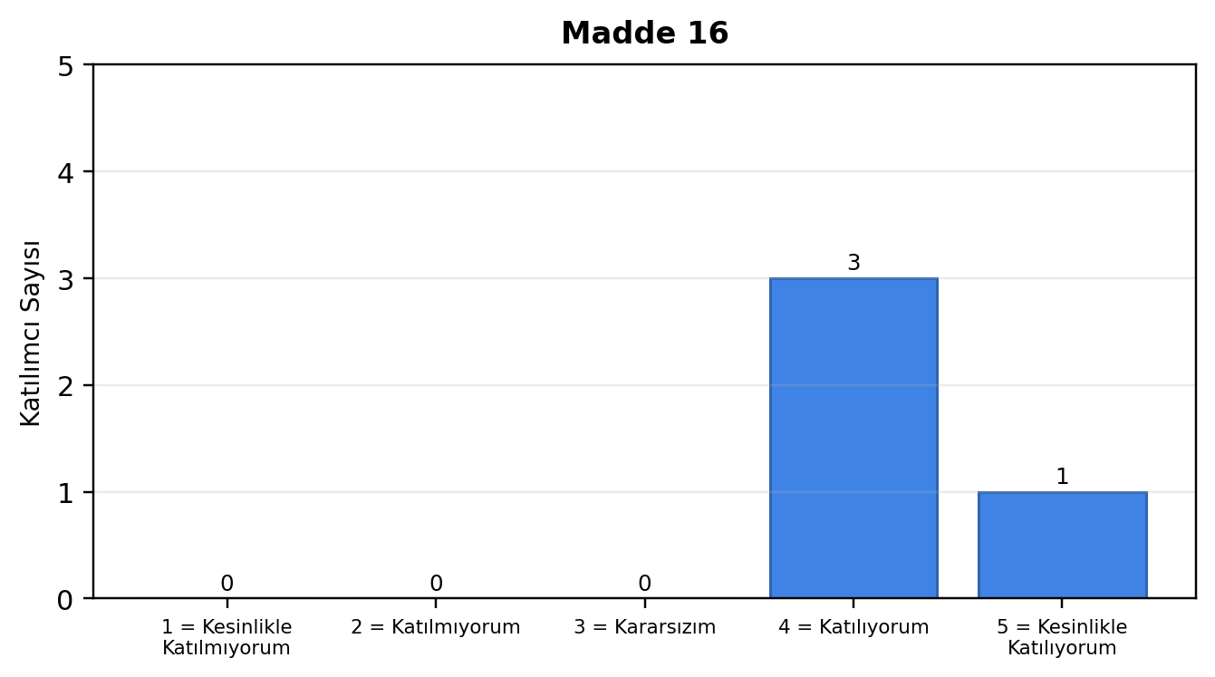

5.1.17. Madde 17’e İlişkin Bulgular
(İdari hizmetlerde karşılaşılan sorunlara yönelik çözüm üretme süreci etkilidir.)
Katılımcıların; 2’i (%50,0) Kesinlikle Katılıyorum, 2’i (%50,0) Katılıyorum, 0’i (%0,0) Kararsızım, 0’i (%0,0) Katılmıyorum ve 0’i (%0,0) Kesinlikle Katılmıyorum şeklinde görüş bildirmiştir. Ortalama puanın 4,50/5,00 olması ve olumlu görüş oranının %100,0 düzeyinde gerçekleşmesi, ilgili başlıkta idari personelin genel değerlendirme eğilimini ortaya koymaktadır. Kararsız görüş oranı %0,0, olumsuz görüş oranı ise %0,0 olarak hesaplanmıştır. Bu sonuçlar, ilgili başlığın idari personel tarafından güçlü düzeyde olumlu değerlendirildiğini ve mevcut uygulamaların kurumsal memnuniyet açısından destekleyici bir etki oluşturduğunu göstermektedir.
Seçenek | Frekans | Oran
5 = Kesinlikle Katılıyorum | 2 | %50,0
4 = Katılıyorum | 2 | %50,0
3 = Kararsızım | 0 | %0,0
2 = Katılmıyorum | 0 | %0,0
1 = Kesinlikle Katılmıyorum | 0 | %0,0
Ortalama |  | 4,50 / 5,00
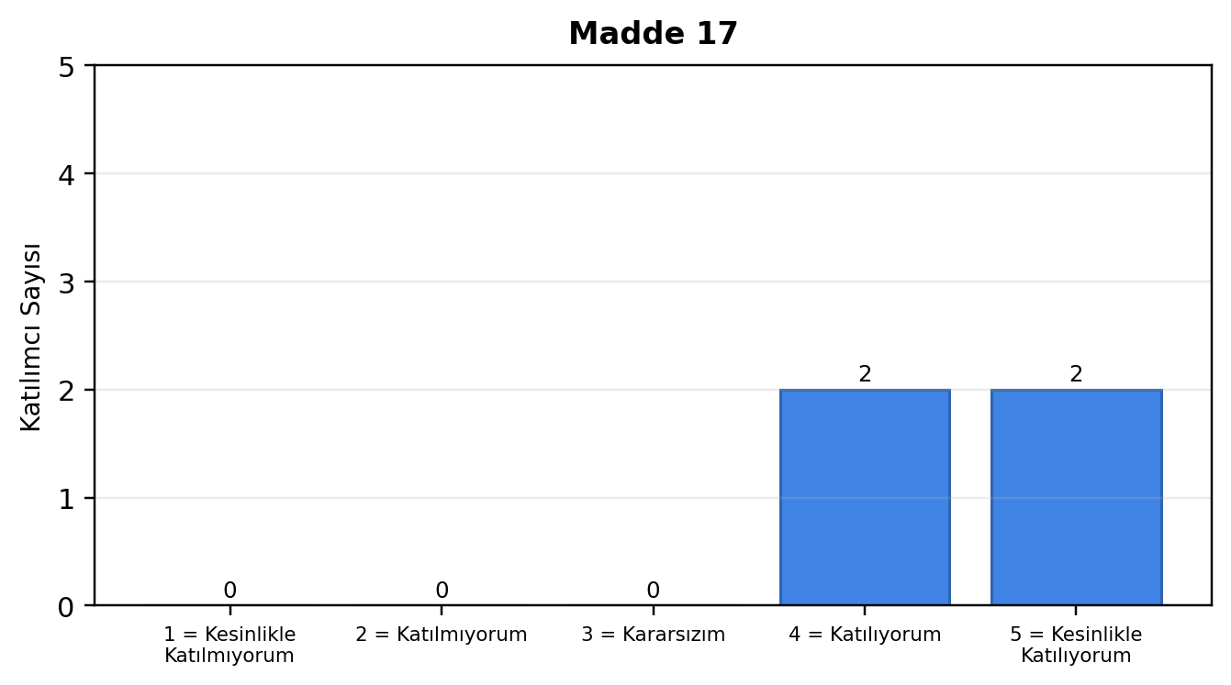

5.1.18. Madde 18’e İlişkin Bulgular
(Personel memnuniyetini artırmaya yönelik uygulamalar yeterlidir.)
Katılımcıların; 2’i (%50,0) Kesinlikle Katılıyorum, 1’i (%25,0) Katılıyorum, 1’i (%25,0) Kararsızım, 0’i (%0,0) Katılmıyorum ve 0’i (%0,0) Kesinlikle Katılmıyorum şeklinde görüş bildirmiştir. Ortalama puanın 4,25/5,00 olması ve olumlu görüş oranının %75,0 düzeyinde gerçekleşmesi, ilgili başlıkta idari personelin genel değerlendirme eğilimini ortaya koymaktadır. Kararsız görüş oranı %25,0, olumsuz görüş oranı ise %0,0 olarak hesaplanmıştır. Bu sonuçlar, ilgili başlığın idari personel tarafından güçlü düzeyde olumlu değerlendirildiğini ve mevcut uygulamaların kurumsal memnuniyet açısından destekleyici bir etki oluşturduğunu göstermektedir.
Seçenek | Frekans | Oran
5 = Kesinlikle Katılıyorum | 2 | %50,0
4 = Katılıyorum | 1 | %25,0
3 = Kararsızım | 1 | %25,0
2 = Katılmıyorum | 0 | %0,0
1 = Kesinlikle Katılmıyorum | 0 | %0,0
Ortalama |  | 4,25 / 5,00
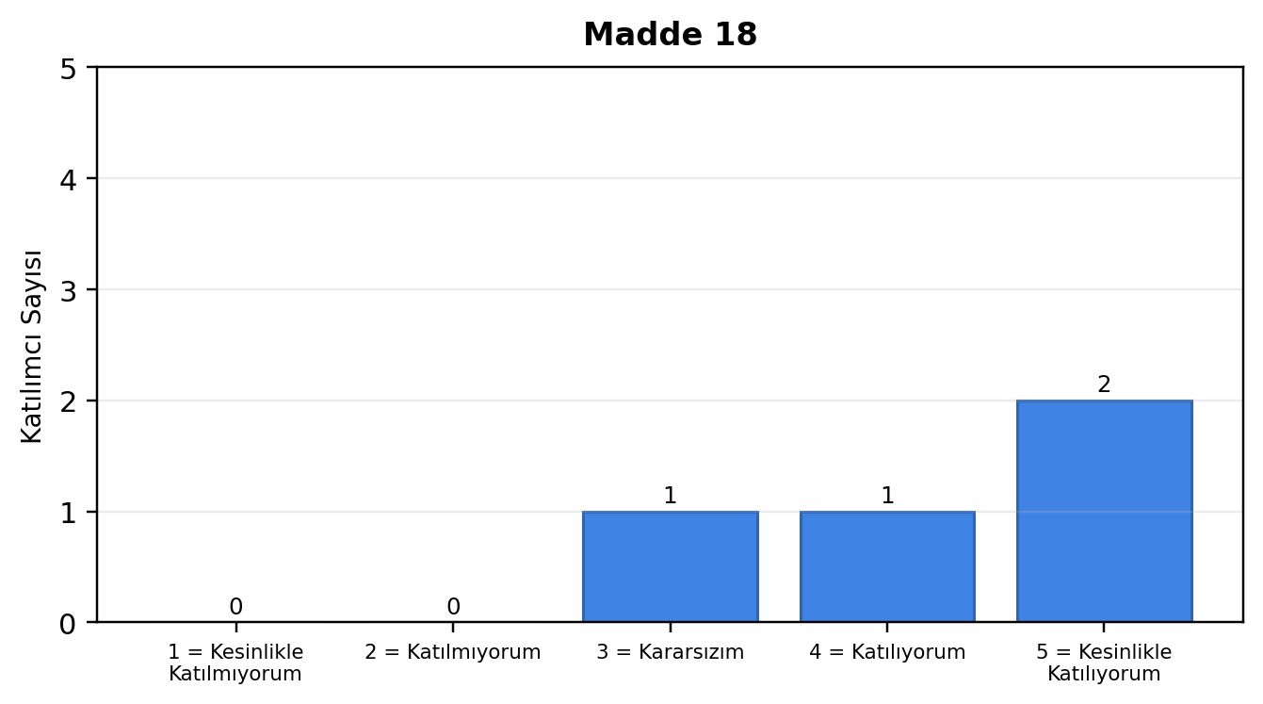

5.1.19. Madde 19’e İlişkin Bulgular
(Fakültemizde çalışanların motivasyonunu artıracak uygulamalara önem verilmektedir.)
Katılımcıların; 2’i (%50,0) Kesinlikle Katılıyorum, 2’i (%50,0) Katılıyorum, 0’i (%0,0) Kararsızım, 0’i (%0,0) Katılmıyorum ve 0’i (%0,0) Kesinlikle Katılmıyorum şeklinde görüş bildirmiştir. Ortalama puanın 4,50/5,00 olması ve olumlu görüş oranının %100,0 düzeyinde gerçekleşmesi, ilgili başlıkta idari personelin genel değerlendirme eğilimini ortaya koymaktadır. Kararsız görüş oranı %0,0, olumsuz görüş oranı ise %0,0 olarak hesaplanmıştır. Bu sonuçlar, ilgili başlığın idari personel tarafından güçlü düzeyde olumlu değerlendirildiğini ve mevcut uygulamaların kurumsal memnuniyet açısından destekleyici bir etki oluşturduğunu göstermektedir.
Seçenek | Frekans | Oran
5 = Kesinlikle Katılıyorum | 2 | %50,0
4 = Katılıyorum | 2 | %50,0
3 = Kararsızım | 0 | %0,0
2 = Katılmıyorum | 0 | %0,0
1 = Kesinlikle Katılmıyorum | 0 | %0,0
Ortalama |  | 4,50 / 5,00
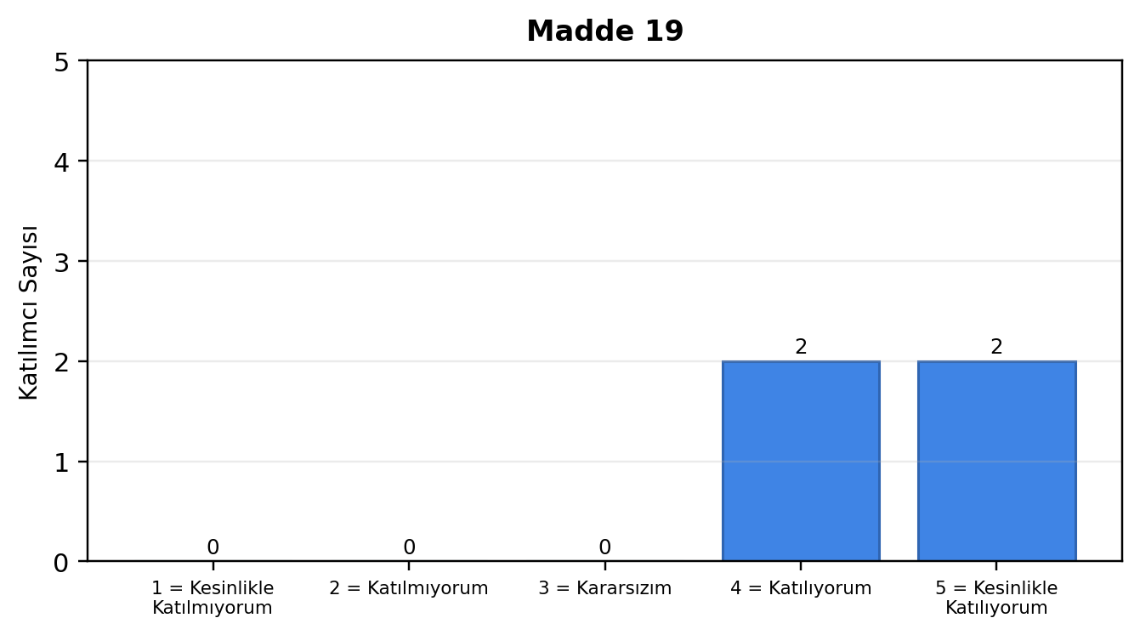

5.1.20. Madde 20’e İlişkin Bulgular
(Birimimde saygı, nezaket ve kurumsal aidiyet kültürü güçlüdür.)
Katılımcıların; 2’i (%50,0) Kesinlikle Katılıyorum, 2’i (%50,0) Katılıyorum, 0’i (%0,0) Kararsızım, 0’i (%0,0) Katılmıyorum ve 0’i (%0,0) Kesinlikle Katılmıyorum şeklinde görüş bildirmiştir. Ortalama puanın 4,50/5,00 olması ve olumlu görüş oranının %100,0 düzeyinde gerçekleşmesi, ilgili başlıkta idari personelin genel değerlendirme eğilimini ortaya koymaktadır. Kararsız görüş oranı %0,0, olumsuz görüş oranı ise %0,0 olarak hesaplanmıştır. Bu sonuçlar, ilgili başlığın idari personel tarafından güçlü düzeyde olumlu değerlendirildiğini ve mevcut uygulamaların kurumsal memnuniyet açısından destekleyici bir etki oluşturduğunu göstermektedir.
Seçenek | Frekans | Oran
5 = Kesinlikle Katılıyorum | 2 | %50,0
4 = Katılıyorum | 2 | %50,0
3 = Kararsızım | 0 | %0,0
2 = Katılmıyorum | 0 | %0,0
1 = Kesinlikle Katılmıyorum | 0 | %0,0
Ortalama |  | 4,50 / 5,00
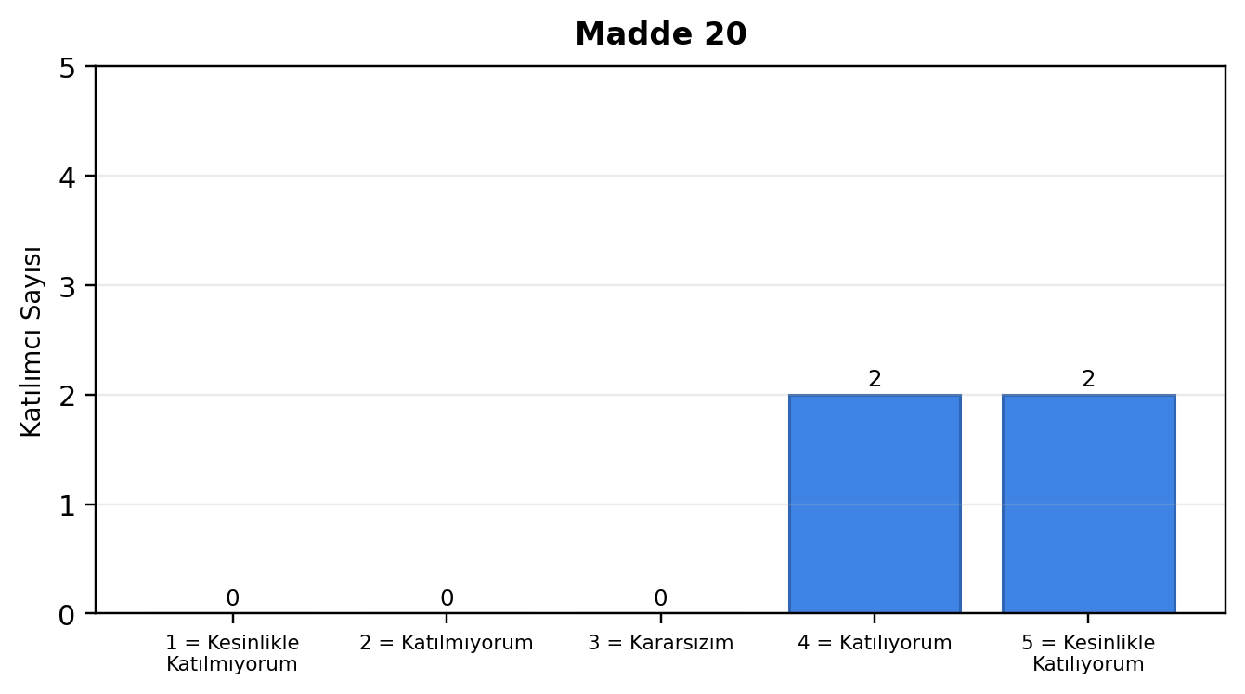

5.1.21. Madde 21’e İlişkin Bulgular
(Fakültemizde idari süreçlerin daha iyi yürütülmesi için geri bildirimler değerlendirilmektedir.)
Katılımcıların; 2’i (%50,0) Kesinlikle Katılıyorum, 2’i (%50,0) Katılıyorum, 0’i (%0,0) Kararsızım, 0’i (%0,0) Katılmıyorum ve 0’i (%0,0) Kesinlikle Katılmıyorum şeklinde görüş bildirmiştir. Ortalama puanın 4,50/5,00 olması ve olumlu görüş oranının %100,0 düzeyinde gerçekleşmesi, ilgili başlıkta idari personelin genel değerlendirme eğilimini ortaya koymaktadır. Kararsız görüş oranı %0,0, olumsuz görüş oranı ise %0,0 olarak hesaplanmıştır. Bu sonuçlar, ilgili başlığın idari personel tarafından güçlü düzeyde olumlu değerlendirildiğini ve mevcut uygulamaların kurumsal memnuniyet açısından destekleyici bir etki oluşturduğunu göstermektedir.
Seçenek | Frekans | Oran
5 = Kesinlikle Katılıyorum | 2 | %50,0
4 = Katılıyorum | 2 | %50,0
3 = Kararsızım | 0 | %0,0
2 = Katılmıyorum | 0 | %0,0
1 = Kesinlikle Katılmıyorum | 0 | %0,0
Ortalama |  | 4,50 / 5,00
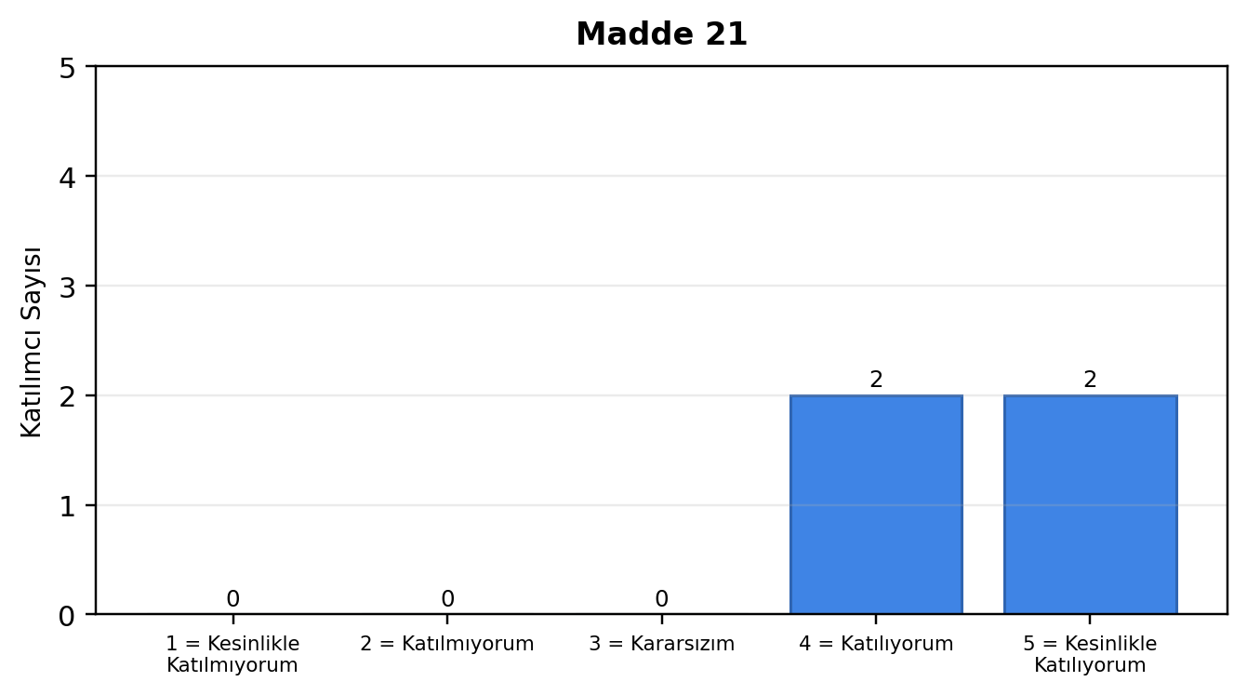

5.1.22. Madde 22’e İlişkin Bulgular
(Öğrenci, akademik personel ve dış paydaşlara sunulan idari hizmetler yeterli düzeydedir.)
Katılımcıların; 1’i (%25,0) Kesinlikle Katılıyorum, 3’i (%75,0) Katılıyorum, 0’i (%0,0) Kararsızım, 0’i (%0,0) Katılmıyorum ve 0’i (%0,0) Kesinlikle Katılmıyorum şeklinde görüş bildirmiştir. Ortalama puanın 4,25/5,00 olması ve olumlu görüş oranının %100,0 düzeyinde gerçekleşmesi, ilgili başlıkta idari personelin genel değerlendirme eğilimini ortaya koymaktadır. Kararsız görüş oranı %0,0, olumsuz görüş oranı ise %0,0 olarak hesaplanmıştır. Bu sonuçlar, ilgili başlığın idari personel tarafından güçlü düzeyde olumlu değerlendirildiğini ve mevcut uygulamaların kurumsal memnuniyet açısından destekleyici bir etki oluşturduğunu göstermektedir.
Seçenek | Frekans | Oran
5 = Kesinlikle Katılıyorum | 1 | %25,0
4 = Katılıyorum | 3 | %75,0
3 = Kararsızım | 0 | %0,0
2 = Katılmıyorum | 0 | %0,0
1 = Kesinlikle Katılmıyorum | 0 | %0,0
Ortalama |  | 4,25 / 5,00
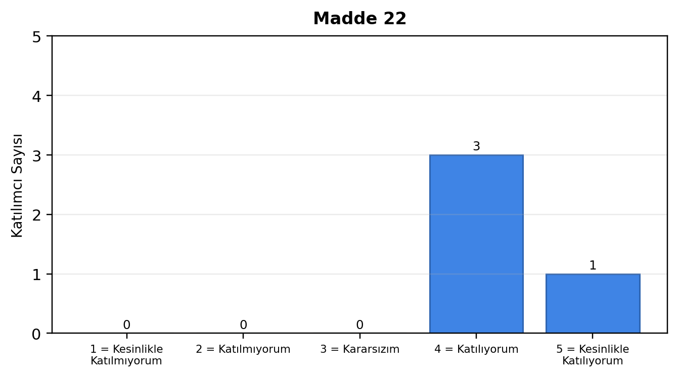

5.1.23. Madde 23’e İlişkin Bulgular
(Fakültemizde iş sağlığı ve güvenliği açısından gerekli tedbirler alınmaktadır.)
Katılımcıların; 1’i (%25,0) Kesinlikle Katılıyorum, 2’i (%50,0) Katılıyorum, 1’i (%25,0) Kararsızım, 0’i (%0,0) Katılmıyorum ve 0’i (%0,0) Kesinlikle Katılmıyorum şeklinde görüş bildirmiştir. Ortalama puanın 4,00/5,00 olması ve olumlu görüş oranının %75,0 düzeyinde gerçekleşmesi, ilgili başlıkta idari personelin genel değerlendirme eğilimini ortaya koymaktadır. Kararsız görüş oranı %25,0, olumsuz görüş oranı ise %0,0 olarak hesaplanmıştır. Bu sonuçlar, ilgili başlıkta genel eğilimin olumlu olduğunu; ancak kararsız görüşlerin de dikkate alınarak mevcut uygulamaların izlenmesi ve geliştirilmesinin yararlı olacağını göstermektedir.
Seçenek | Frekans | Oran
5 = Kesinlikle Katılıyorum | 1 | %25,0
4 = Katılıyorum | 2 | %50,0
3 = Kararsızım | 1 | %25,0
2 = Katılmıyorum | 0 | %0,0
1 = Kesinlikle Katılmıyorum | 0 | %0,0
Ortalama |  | 4,00 / 5,00
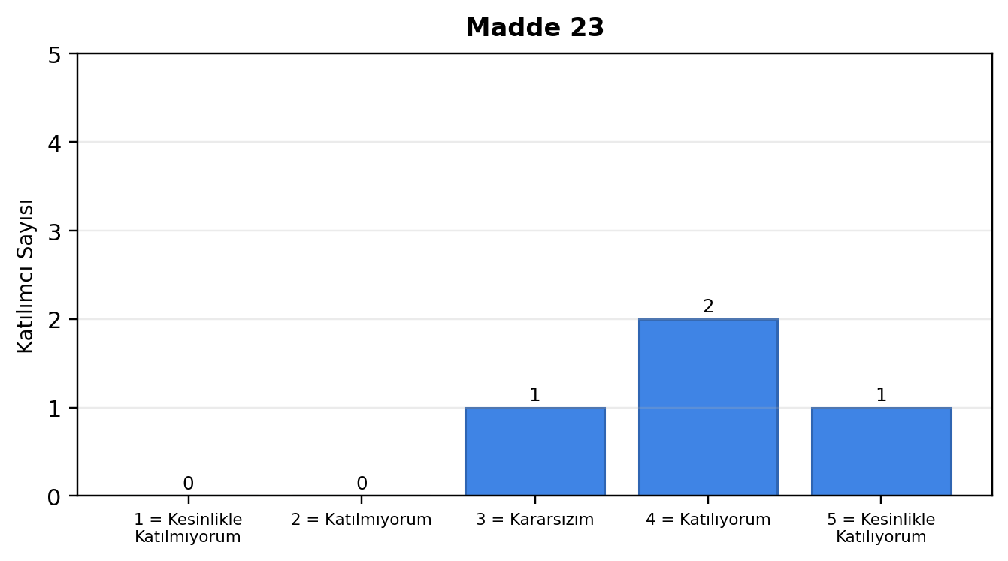

5.1.24. Madde 24’e İlişkin Bulgular
(Genel olarak Siirt Üniversitesi Veteriner Fakültesi’nde çalışmaktan memnunum.)
Katılımcıların; 2’i (%50,0) Kesinlikle Katılıyorum, 2’i (%50,0) Katılıyorum, 0’i (%0,0) Kararsızım, 0’i (%0,0) Katılmıyorum ve 0’i (%0,0) Kesinlikle Katılmıyorum şeklinde görüş bildirmiştir. Ortalama puanın 4,50/5,00 olması ve olumlu görüş oranının %100,0 düzeyinde gerçekleşmesi, ilgili başlıkta idari personelin genel değerlendirme eğilimini ortaya koymaktadır. Kararsız görüş oranı %0,0, olumsuz görüş oranı ise %0,0 olarak hesaplanmıştır. Bu sonuçlar, ilgili başlığın idari personel tarafından güçlü düzeyde olumlu değerlendirildiğini ve mevcut uygulamaların kurumsal memnuniyet açısından destekleyici bir etki oluşturduğunu göstermektedir.
Seçenek | Frekans | Oran
5 = Kesinlikle Katılıyorum | 2 | %50,0
4 = Katılıyorum | 2 | %50,0
3 = Kararsızım | 0 | %0,0
2 = Katılmıyorum | 0 | %0,0
1 = Kesinlikle Katılmıyorum | 0 | %0,0
Ortalama |  | 4,50 / 5,00
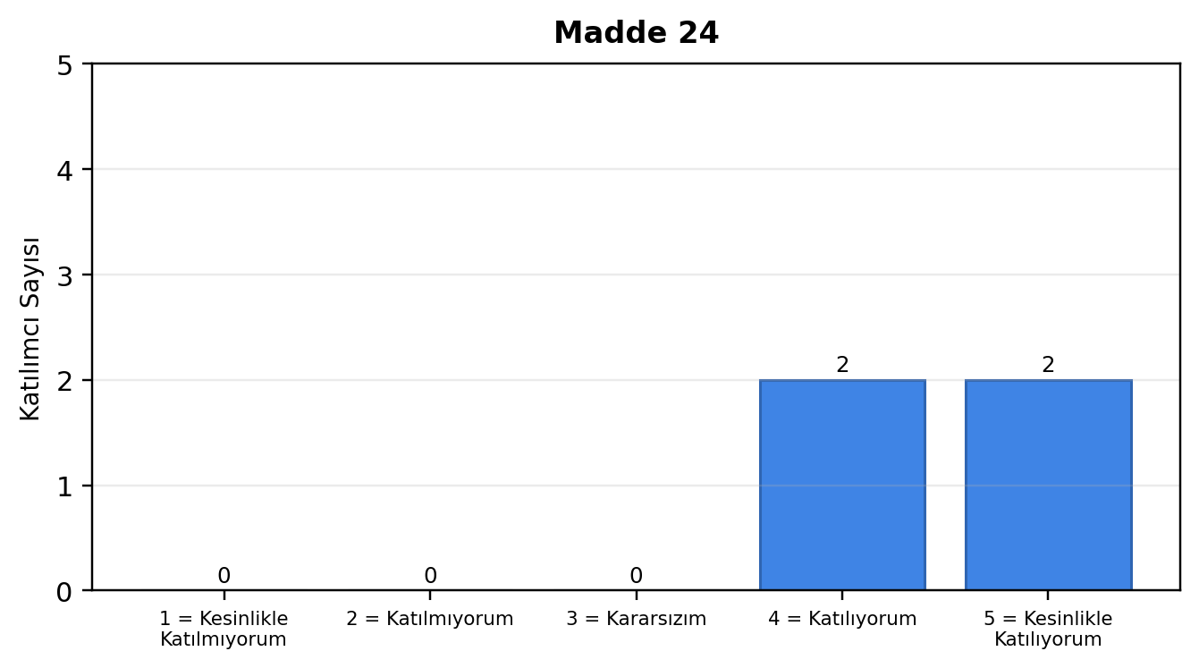

5.2. Açık Uçlu Görüş ve Önerilere İlişkin Bulgular
Açık uçlu soru kapsamında katılımcılara idari süreçler, çalışma koşulları ve kurumsal işleyişe ilişkin ek görüş ve önerilerini belirtme olanağı sunulmuştur. Verilen yanıtlar incelendiğinde, katılımcıların büyük çoğunluğunun ek görüş bildirmediği; buna karşılık bir katılımcının personel kariyer gelişimi ve kurum içi yükselme süreçlerine ilişkin ayrıntılı bir öneri sunduğu görülmektedir.
Açık uçlu yanıtta özellikle görevde yükselme ve unvan değişikliği süreçlerinin hakkaniyet ilkesi doğrultusunda yürütülmesi, bu süreçlere ilişkin sınavların sistematik ve düzenli biçimde gerçekleştirilmesi, üniversite yönetimine bu konuda öneride bulunulması ve kurum içi atamalara azami düzeyde önem verilmesi gerektiği vurgulanmıştır. Bu görüş, idari personelin mesleki gelişim, kariyer ilerleme ve kurumsal adalet beklentilerinin memnuniyet açısından önemli bir başlık olduğunu göstermektedir.
Genel olarak açık uçlu bulgu, idari personel memnuniyetinin yalnızca günlük iş akışı ve çalışma koşullarıyla değil, aynı zamanda kariyer gelişimi, yükselme olanakları, adil değerlendirme süreçleri ve kurum içi görev değişikliği mekanizmalarıyla da ilişkili olduğunu ortaya koymaktadır. Bu nedenle personel gelişimi ve kariyer planlama süreçlerinin düzenli, şeffaf ve duyurulabilir bir yapıya kavuşturulması kurumsal aidiyetin güçlendirilmesine katkı sağlayacaktır.

5.3. Dikkat Kontrol Maddesine İlişkin Bulgular
Ankette veri kalitesini izlemek amacıyla “Bu soru dikkat kontrolü amacıyla hazırlanmıştır. Lütfen bu maddede “Katılıyorum” seçeneğini işaretleyiniz.” ifadesi kullanılmıştır. Bu madde için beklenen yanıt “Katılıyorum” seçeneğidir. Katılımcıların 4’i (%100,0) beklenen yanıt olan Katılıyorum seçeneğini işaretlemiştir. Ayrıca 0 katılımcı Kesinlikle Katılıyorum, 0 katılımcı Kararsızım, 0 katılımcı Katılmıyorum ve 0 katılımcı Kesinlikle Katılmıyorum yanıtı vermiştir. Bu madde genel memnuniyet ortalamasına dahil edilmemiştir.
Seçenek | Frekans | Oran
5 = Kesinlikle Katılıyorum | 0 | %0,0
4 = Katılıyorum | 4 | %100,0
3 = Kararsızım | 0 | %0,0
2 = Katılmıyorum | 0 | %0,0
1 = Kesinlikle Katılmıyorum | 0 | %0,0
Ortalama |  | 4,00 / 5,00
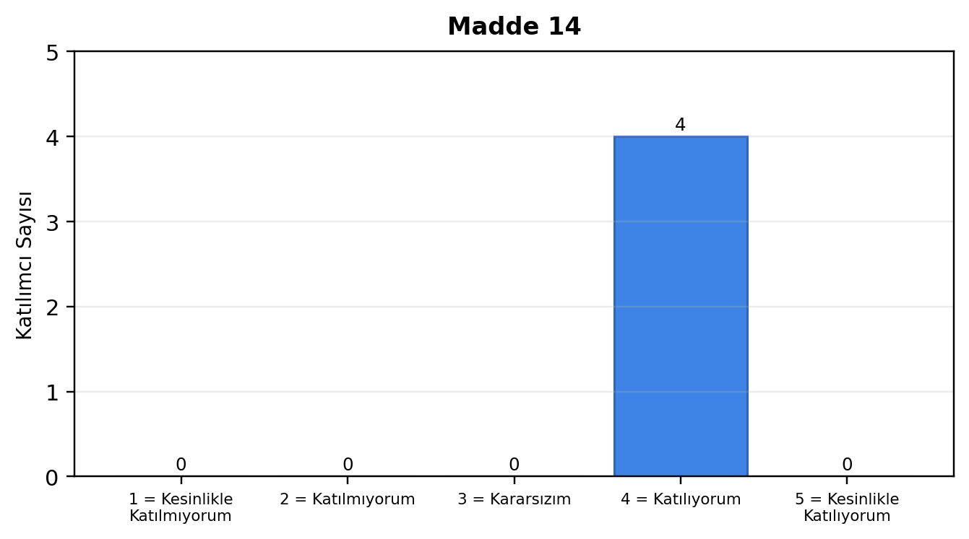

6. Genel Değerlendirme
İdari personel memnuniyet anketi sonuçları incelendiğinde, katılımcıların fakültenin idari işleyişine ilişkin genel olarak olumlu değerlendirmelerde bulunduğu görülmektedir. Dikkat kontrol maddesi hariç tutularak yapılan hesaplamada genel ortalama 4,42/5,00 olarak belirlenmiştir. Olumlu görüş oranının %89,1 düzeyinde olması, idari personel memnuniyetinin genel olarak yüksek olduğunu göstermektedir.
En yüksek ortalama puanlar; “Yöneticiler ile idari personel arasındaki iletişim yeterlidir.” (5,00), “Fakülte içinde karar alma süreçlerinde şeffaflık sağlanmaktadır.” (5,00) ve “Fakültemizde görev, yetki ve sorumluluklar açık bir şekilde tanımlanmıştır.” (4,75) maddelerinde elde edilmiştir. Bu bulgular, özellikle yönetimle iletişim, karar alma süreçlerinde şeffaflık, görev tanımlarının açıklığı, ekip çalışması ve kurumsal çalışma kültürü gibi başlıklarda güçlü bir algı bulunduğunu göstermektedir.
Görece daha düşük ortalama puanlar ise “Fakültemizde iş sağlığı ve güvenliği açısından gerekli tedbirler alınmaktadır.” (4,00), “Fiziksel çalışma koşulları bakımından fakültemiz yeterlidir.” (3,75) ve “İdari personelin mesleki gelişimini destekleyen eğitim ve bilgilendirme faaliyetleri yeterlidir.” (3,50) maddelerinde görülmüştür. Bu sonuçlar, mesleki gelişimi destekleyen eğitim ve bilgilendirme faaliyetleri, fiziki çalışma koşulları ile iş sağlığı ve güvenliği gibi alanların izlenmesi ve geliştirilmesinin faydalı olabileceğini göstermektedir. Bununla birlikte bu maddelerde dahi ortalama puanların genel olarak orta-yüksek düzeyde olması, olumsuz bir tabloyu değil, iyileştirme potansiyeli bulunan alanları işaret etmektedir.
Sonuç olarak elde edilen bulgular, Siirt Üniversitesi Veteriner Fakültesinde idari personelin genel memnuniyet düzeyinin yüksek olduğunu, kurumsal işleyişe ilişkin birçok başlıkta olumlu bir algının bulunduğunu ortaya koymaktadır. Sürekli iyileştirme yaklaşımı doğrultusunda personel gelişim eğitimlerinin artırılması, görevde yükselme ve unvan değişikliği süreçlerine ilişkin bilgilendirmenin güçlendirilmesi, fiziki koşulların izlenmesi ve personel motivasyonunu destekleyici uygulamaların sürdürülmesi önerilmektedir.

7. Ekler

Ek:1 İdari Personel Memnuniyet Genel Değerlendirme Özeti
Gösterge | Değer
Katılımcı Sayısı | 4
Değerlendirilen Memnuniyet Maddesi Sayısı | 23
Genel Ortalama | 4,42 / 5,00
Olumlu Görüş Oranı | %89,1
Kararsız Görüş Oranı | %10,9
Olumsuz Görüş Oranı | %0,0

Ek:2 Maddelere Ait Ortalama Puanlar
Madde | İfade | Ortalama
Madde 1 | Fakültemizde görev, yetki ve sorumluluklar açık bir şekilde tanımlanmıştır. | 4,75
Madde 2 | Birimimde iş akış süreçleri düzenli ve anlaşılır şekilde yürütülmektedir. | 4,50
Madde 3 | Fakülte yönetimi, idari personelin görüş ve önerilerini dikkate almaktadır. | 4,25
Madde 4 | Yöneticiler ile idari personel arasındaki iletişim yeterlidir. | 5,00
Madde 5 | Fakülte içinde karar alma süreçlerinde şeffaflık sağlanmaktadır. | 5,00
Madde 6 | Çalışma ortamım görevimi verimli şekilde yerine getirmem için uygundur. | 4,75
Madde 7 | Fiziksel çalışma koşulları bakımından fakültemiz yeterlidir. | 3,75
Madde 8 | Görevimi yerine getirmek için gerekli araç, gereç ve teknolojik imkânlara sahibim. | 4,25
Madde 9 | İş yükü personel arasında dengeli şekilde dağıtılmaktadır. | 4,50
Madde 10 | Birimimde iş birliği ve ekip çalışması yeterli düzeydedir. | 4,75
Madde 11 | Akademik ve idari personel arasındaki iletişim ve iş birliği yeterlidir. | 4,25
Madde 12 | Fakültemizde çalışanlara karşı adil ve eşit bir yaklaşım sergilenmektedir. | 4,75
Madde 13 | İdari personelin mesleki gelişimini destekleyen eğitim ve bilgilendirme faaliyetleri yeterlidir. | 3,50
Madde 14 | Görev alanımla ilgili değişiklikler ve duyurular zamanında tarafıma iletilmektedir. | 4,50
Madde 15 | Fakültemizde kalite süreçleri hakkında yeterli bilgilendirme yapılmaktadır. | 4,25
Madde 16 | İdari hizmetlerde karşılaşılan sorunlara yönelik çözüm üretme süreci etkilidir. | 4,50
Madde 17 | Personel memnuniyetini artırmaya yönelik uygulamalar yeterlidir. | 4,25
Madde 18 | Fakültemizde çalışanların motivasyonunu artıracak uygulamalara önem verilmektedir. | 4,50
Madde 19 | Birimimde saygı, nezaket ve kurumsal aidiyet kültürü güçlüdür. | 4,50
Madde 20 | Fakültemizde idari süreçlerin daha iyi yürütülmesi için geri bildirimler değerlendirilmektedir. | 4,50
Madde 21 | Öğrenci, akademik personel ve dış paydaşlara sunulan idari hizmetler yeterli düzeydedir. | 4,25
Madde 22 | Fakültemizde iş sağlığı ve güvenliği açısından gerekli tedbirler alınmaktadır. | 4,00
Madde 23 | Genel olarak Siirt Üniversitesi Veteriner Fakültesi’nde çalışmaktan memnunum. | 4,50

Ek:3 İdari Personel Memnuniyet Anketi
Değerli Katılımcı, bu anket Siirt Üniversitesi Veteriner Fakültesinde görev yapan idari personelin çalışma ortamı, idari süreçler, iletişim, kurumsal aidiyet ve genel memnuniyet düzeylerine ilişkin görüşlerini belirlemek amacıyla hazırlanmıştır. Katkılarınız için teşekkür ederiz.
1 = Kesinlikle Katılmıyorum, 2 = Katılmıyorum, 3 = Kararsızım, 4 = Katılıyorum, 5 = Kesinlikle Katılıyorum
1. Fakültemizde görev, yetki ve sorumluluklar açık bir şekilde tanımlanmıştır.
2. Birimimde iş akış süreçleri düzenli ve anlaşılır şekilde yürütülmektedir.
3. Fakülte yönetimi, idari personelin görüş ve önerilerini dikkate almaktadır.
4. Yöneticiler ile idari personel arasındaki iletişim yeterlidir.
5. Fakülte içinde karar alma süreçlerinde şeffaflık sağlanmaktadır.
6. Çalışma ortamım görevimi verimli şekilde yerine getirmem için uygundur.
7. Fiziksel çalışma koşulları bakımından fakültemiz yeterlidir.
8. Görevimi yerine getirmek için gerekli araç, gereç ve teknolojik imkânlara sahibim.
9. İş yükü personel arasında dengeli şekilde dağıtılmaktadır.
10. Birimimde iş birliği ve ekip çalışması yeterli düzeydedir.
11. Akademik ve idari personel arasındaki iletişim ve iş birliği yeterlidir.
12. Fakültemizde çalışanlara karşı adil ve eşit bir yaklaşım sergilenmektedir.
13. İdari personelin mesleki gelişimini destekleyen eğitim ve bilgilendirme faaliyetleri yeterlidir.
14. Bu soru dikkat kontrolü amacıyla hazırlanmıştır. Lütfen bu maddede “Katılıyorum” seçeneğini işaretleyiniz.
15. Görev alanımla ilgili değişiklikler ve duyurular zamanında tarafıma iletilmektedir.
16. Fakültemizde kalite süreçleri hakkında yeterli bilgilendirme yapılmaktadır.
17. İdari hizmetlerde karşılaşılan sorunlara yönelik çözüm üretme süreci etkilidir.
18. Personel memnuniyetini artırmaya yönelik uygulamalar yeterlidir.
19. Fakültemizde çalışanların motivasyonunu artıracak uygulamalara önem verilmektedir.
20. Birimimde saygı, nezaket ve kurumsal aidiyet kültürü güçlüdür.
21. Fakültemizde idari süreçlerin daha iyi yürütülmesi için geri bildirimler değerlendirilmektedir.
22. Öğrenci, akademik personel ve dış paydaşlara sunulan idari hizmetler yeterli düzeydedir.
23. Fakültemizde iş sağlığı ve güvenliği açısından gerekli tedbirler alınmaktadır.
24. Genel olarak Siirt Üniversitesi Veteriner Fakültesi’nde çalışmaktan memnunum.
25. Diğer görüş ve önerileriniz var mı?

